**Produção científica**



A engenharia é uma área que se destaca por sua natureza tecnológica, criativa e inovadora. Para que ela se desenvolva de maneira eficiente, é essencial compreender e aplicar conceitos fundamentais, como a ciência, a lógica e o método científico.

A ciência desempenha um papel crucial na engenharia, fornecendo as bases teóricas e os princípios que orientam o desenvolvimento de projetos e soluções. O método científico é uma abordagem sistemática que envolve a formulação de hipóteses, a realização de experimentos e a análise de dados, permitindo a validação de conhecimentos e a obtenção de resultados confiáveis.

No entanto, a engenharia também exige criatividade. A capacidade de pensar de forma inovadora e encontrar soluções originais para os desafios enfrentados é essencial para o avanço da área. A criatividade na engenharia envolve a combinação de conhecimentos científicos, a experiência prática e o pensamento divergente, abrindo caminho para novas abordagens e descobertas.

A inovação tecnológica desempenha um papel crucial na engenharia, impulsionando o desenvolvimento de novas tecnologias, produtos e processos. A tecnologia aplicada à engenharia permite a criação de soluções mais eficientes, sustentáveis e adaptadas às necessidades da sociedade.

Além disso, é importante compreender a cientificidade do conhecimento. A construção do conhecimento científico é pautada por critérios específicos que garantem sua validade e confiabilidade. Esses critérios incluem a falsificabilidade, a objetividade, a repetibilidade e a consistência lógica. O conhecimento científico é caracterizado por sua base empírica, metodologia rigorosa e busca por generalização e verificabilidade.

Existem diferentes tipos de conhecimento, como o senso comum, o filosófico e o científico. O conhecimento científico se distingue por sua base na observação sistemática, na experimentação controlada e na análise crítica. Os tipos de raciocínio também desempenham um papel fundamental na construção do conhecimento. O raciocínio indutivo parte de observações específicas para chegar a conclusões gerais, enquanto o raciocínio dedutivo parte de premissas gerais para chegar a conclusões específicas.

O pensamento exploratório é a base da sociedade moderna, impulsionando a pesquisa, o desenvolvimento científico e tecnológico e o avanço da sociedade. Ele envolve a curiosidade, a busca por novos conhecimentos e a exploração de diferentes abordagens e perspectivas.

O pensamento científico é fundamental para a construção do conhecimento científico. Ele envolve a aplicação de métodos e técnicas de pesquisa, como fichamento, resumos e resenhas, que auxiliam na organização e análise das informações. Além disso, os recursos de informática desempenham um papel importante na organização de arquivos e na gestão da informação, facilitando o acesso e a recuperação de dados relevantes.

Em resumo, a engenharia tecnológica, criativa e inovadora se baseia na ciência, na lógica e no método científico. A cientificidade do conhecimento, os critérios de validação e os tipos de conhecimento e raciocínio são elementos fundamentais nesse contexto. O pensamento exploratório e científico impulsiona a sociedade moderna, enquanto as técnicas de pesquisa e recursos de informática auxiliam na construção e organização do conhecimento científico.

Exploraremos conceitos fundamentais para a engenharia, como o método científico, os tipos de conhecimento e o raciocínio. Discutiremos a importância da cientificidade do conhecimento, os critérios de validação e as características do conhecimento científico. Também, abordaremos a criatividade na engenharia, a inovação tecnológica e sua aplicação na área. Não deixe de participar dessa aula para compreender como a ciência e o pensamento exploratório impulsionam a engenharia e a sociedade. Venha descobrir como a pesquisa e os recursos de informática são ferramentas essenciais para a construção do conhecimento científico.

**Estudo de caso**



**Aplicação do pensamento exploratório e científico na produção científica**

**Cenário:** imagine-se como um engenheiro pesquisador em uma renomada empresa de tecnologia avançada. Recentemente, você e sua equipe receberam a importante tarefa de desenvolver uma solução tecnológica inovadora para melhorar a eficiência energética de edifícios comerciais. A empresa está comprometida com a sustentabilidade ambiental e busca reduzir o consumo de energia por meio de avanços tecnológicos. Como engenheiro, você compreende a necessidade de embasar suas decisões em conhecimento científico sólido e reconhece a importância de explorar novas ideias e abordagens para alcançar resultados inovadores.

**Desafio:** ao iniciar o projeto, você se depara com um dilema interessante: seguir uma abordagem tradicional, baseada em estudos científicos existentes, ou adotar um pensamento exploratório para buscar soluções não convencionais. A abordagem tradicional, embasada em pesquisas científicas já estabelecidas, pode oferecer uma base sólida e confiável para a pesquisa, garantindo resultados mais previsíveis e confiáveis. No entanto, pode ser limitada em termos de inovação, uma vez que se baseia em conhecimentos já consolidados. Por outro lado, o pensamento exploratório permite a exploração de novos caminhos e ideias, estimulando a criatividade e a descoberta de soluções não convencionais. No entanto, pode ser menos fundamentado cientificamente, exigindo uma abordagem mais flexível e aberta a incertezas.

O desafio deve levar em consideração os critérios de cientificidade para escolher a melhor abordagem de pesquisa (exploratória, científica ou híbrida). Os critérios de cientificidade são princípios e diretrizes que orientam a construção do conhecimento científico e garantem a sua validade e confiabilidade. Esses critérios podem variar de acordo com a área de estudo e as metodologias utilizadas, mas, geralmente, envolvem os seguintes aspectos:

* **Objetividade:** o conhecimento científico deve ser baseado em fatos observáveis e mensuráveis, livre de opiniões pessoais e influências subjetivas. Ele busca ser imparcial e independente de crenças ou valores individuais.
* **Reprodutibilidade:** os estudos científicos devem ser passíveis de reprodução por outros pesquisadores, utilizando os mesmos métodos e procedimentos. Isso permite a verificação dos resultados e a confirmação da validade das conclusões.
* **Verificabilidade:** as afirmações científicas devem ser passíveis de serem testadas e comprovadas através de evidências empíricas. O conhecimento científico é baseado em observações e experimentações que podem ser replicadas e verificadas.
* **Falsificabilidade:** uma teoria científica deve ser passível de ser falsificada, ou seja, deve ser possível encontrar evidências que a contradigam. Isso permite a constante revisão e o aprimoramento do conhecimento científico.
* **Consistência lógica:** o conhecimento científico deve ser coerente internamente e consistente com outros conhecimentos estabelecidos. As teorias e hipóteses científicas devem ser compatíveis com os princípios lógicos e matemáticos estabelecidos.
* **Método sistemático:** a produção do conhecimento científico requer a utilização de métodos e técnicas específicas, seguindo etapas bem definidas. Isso inclui a formulação de hipóteses, a coleta e análise de dados, a interpretação dos resultados e a elaboração de conclusões.

_______

**Reflita**

O desafio apresentado no estudo de caso envolve uma decisão importante na abordagem de pesquisa a ser adotada. Como engenheiro pesquisador, é fundamental refletir sobre a melhor estratégia a ser seguida para alcançar resultados inovadores e cientificamente fundamentados.

A abordagem tradicional, embasada em estudos científicos existentes, oferece uma base sólida e confiável, garantindo resultados previsíveis e confiáveis. No entanto, pode ser limitada em termos de inovação, uma vez que se baseia em conhecimentos já consolidados.

Por outro lado, o pensamento exploratório estimula a criatividade e a busca por soluções não convencionais, permitindo a exploração de novos caminhos. No entanto, essa abordagem requer flexibilidade e está aberta a incertezas.

Ao enfrentar o desafio desta unidade, é importante considerar os critérios de cientificidade, como objetividade, reprodutibilidade, verificabilidade, falsificabilidade, consistência lógica e método sistemático.

Agora é com você! Como você resolveria esse dilema? Discuta qual a melhor abordagem para a produção científica e como aplicar os critérios de cientificidade.

Para enfrentar o desafio de desenvolver uma solução inovadora para a eficiência energética em edifícios comerciais, você decide adotar uma abordagem híbrida, combinando o pensamento exploratório com o científico. Inicialmente, realiza uma revisão sistemática da literatura científica existente, utilizando tecnologias digitais de informação e comunicação, como internet, softwares de análise de dados, ferramentas de visualização de dados, ferramentas de colaboração on-line, bibliotecas digitais e repositórios. Essa revisão fornece uma base sólida de conhecimento científico, permitindo identificar as melhores práticas, tecnologias e resultados alcançados nessa área.

Essa revisão fornece uma base sólida de conhecimento científico, permitindo identificar as melhores práticas, tecnologias e resultados já alcançados nessa área. Você analisa estudos de caso, artigos científicos e relatórios técnicos relevantes, buscando compreender os desafios e as soluções que foram propostas anteriormente.

No entanto, você também incentiva sua equipe a pensar de forma exploratória, buscando soluções inovadoras além das abordagens tradicionais. Vocês promovem sessões de brainstorming, workshops e colaboram com profissionais de áreas diversas, como arquitetos, designers e especialistas em sustentabilidade. Essa abordagem exploratória permite que novas ideias surjam, como a utilização de materiais avançados, a implementação de sistemas inteligentes de automação e o desenvolvimento de estratégias de otimização de energia específicas para cada edifício.

Para embasar essas ideias inovadoras, vocês desenvolvem experimentos científicos controlados, coletando dados e realizando análises estatísticas para validar a eficácia das soluções propostas. Realizam simulações computacionais avançadas, utilizando softwares de modelagem e simulação para avaliar o desempenho energético das soluções propostas em diferentes cenários, e realizam testes em escala reduzida e protótipos, aprimorando as soluções com base nos resultados obtidos.

Ao combinar o pensamento exploratório com o científico, você e sua equipe conseguem superar o desafio de desenvolver uma solução inovadora para a melhoria da eficiência energética em edifícios comerciais. A abordagem híbrida permite que vocês explorem novas ideias, ao mesmo tempo em que embasam suas decisões em conhecimento científico sólido. Ao aplicar critérios de cientificidade, como controle de variáveis, replicação dos experimentos e análise estatística adequada, vocês garantem a validade e a confiabilidade dos resultados obtidos.

Como resultado final, é importante produzir um relatório que descreva a condução da pesquisa e seus resultados. A estrutura do documento deve incluir a definição do tema e objetivo, a revisão bibliográfica, a formulação de hipóteses ou questões de pesquisa, a metodologia, a coleta e análise de dados, a discussão dos resultados, as conclusões, as recomendações e as perspectivas futuras. Seguindo essa estrutura, o relatório permitirá documentar todo o processo de pesquisa e fornecer informações relevantes para o avanço do conhecimento na área da eficiência energética em edifícios comerciais.

**Resumo visual**

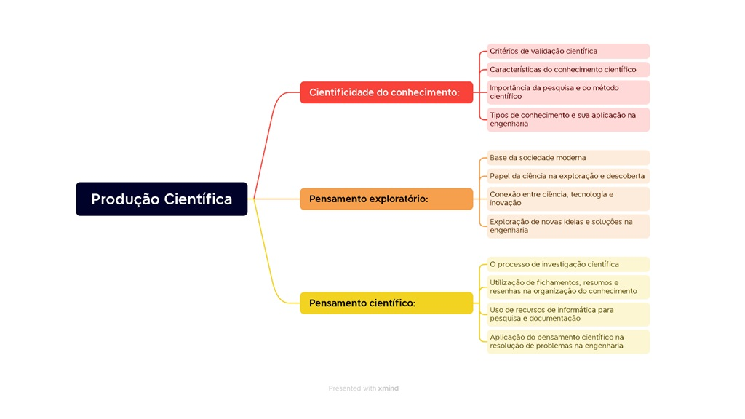Figura 1 | Mapa mental dos conceitos relacionados à produção científica. - Fonte: elaborada pelo autor.

**Referências**



ANDRADE, M. M. de. **Introdução à metodologia científica**. São Paulo: Atlas, 2006.

GIL, A. C. **Como elaborar projetos de pesquisa**. 4. ed. São Paulo: Atlas, 2002.

LAKATOS, I.; MARCONI, M. A. **Fundamentos de metodologia científica**. São Paulo: Atlas, 2015.

MINAYO, M. C. de S. **Conhecimento científico e suas características**. 2. ed. Petrópolis: Vozes, 2018.

ROSA, F. T. *et al*. Relatório técnico científico. **Revista de Engenharia e Tecnologia**, v. 7, n. 1, 2015.

SCHUMPETER, J. A. **The theory of economic development:** an inquiry into profits, capital, credit, interest, and the business cycle. Cambridge, MA: Harvard University Press, 1934.